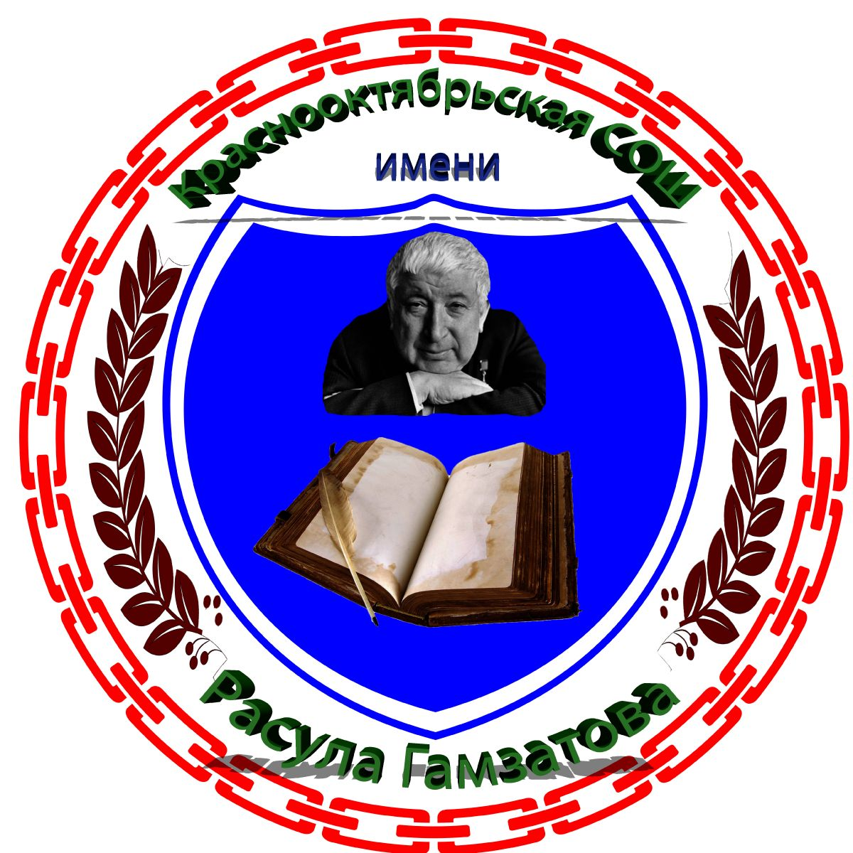
Утверждаю:
Директор
Исмаилов Г.А.
15.09.2018г.

График открытых классных часов в МКОУ «Краснооктябрьская СОШ им. Р. Гамзатова» на 2018-2019 учебный год
№ | класс | Кл.руководитель | месяц | Тема мероприятия
1 | 1А | Сахратулаева Р.Г. | 22.11 | «Школа светофорных наук»
2 | 1Б | Нурмагомедова С.Н. | 20.12 | «Мы природой дорожим»
3 | 1В | Аймациева З.М. | 15.05 | «Счастливая семья»
4 | 1Г | Абдулмучминова С.М. | 15.03 | «Привычки хорошие и плохие»
5 | 1Д | Абасова М.А.. | 23.12 | «Природа не прощает ошибок»
6 | 2А | Бадрудинова А.Р. | 26.11 | « Толерантность-путь к миру»
7 | 2Б | Пахрудинова Р.З. | 18.10 | Права и обязанности детей»
8 | 2В | Абдулхалимова М.Ю. | 22.03 | «Солнечный городок»
9 | 2Г | Мусаева А.М. | 15.11 | «Поделись своей добротой»
10 | 3А | Исабалаева А.А. | 5.05 | «Этих дней не смолкнет слава»
11 | 3Б | Чинчарова А.Н. | 18.01 | «Добро и зло»
12 | 3В | Магомедова И.М. | 10.02 | «Страна витаминия»
13 | 3Г | Умаханова З.У. | 4.11 | «День народного единства»
14 | 4А | Исабалаева Д.И. | 28.11 | «Мама- самое дорогое слово»
15 | 4Б | Алимирзоева М.А. | 12.04 | «Дела человека красят»
16 | 4В | Абдусаламова А.Б. | 29.10 | «Безопасность школьников в сети интернет»

Зам. дир. по ВР Арабиева П.Д.

